План отключений потребителей
Дата | Время | Отключаемые объекты и  территории | Причина отключения
15.11.21 | 09⁰⁰-13⁰⁰ | с. Яринка, часть ул.: Труда | Текущий ремонт ТП-62
15.11.21 | 13⁰⁰-17⁰⁰ | с. Маслово, часть ул.: Ленина, Садовая.  Организации: АТС, Средняя школа, Здание столовой СОШ, Котельная, Почта, Администрация Масловского С.П. | Замена прибора учета в ТП-218
15.11.21 | 09⁰⁰-17⁰⁰ | с. Луговой полностью. | Выправка опор на ВЛ 10 Заозерный

Уважаемые потребители электроэнергии!
Во времени отключения и включения объектов будут незначительные корректировки, но объект не может быть обесточен ранее заявленного времени.
Возможны незапланированные перерывы в электроснабжении для производства внеплановых кратковременных работ и ликвидации аварий без предупреждения.
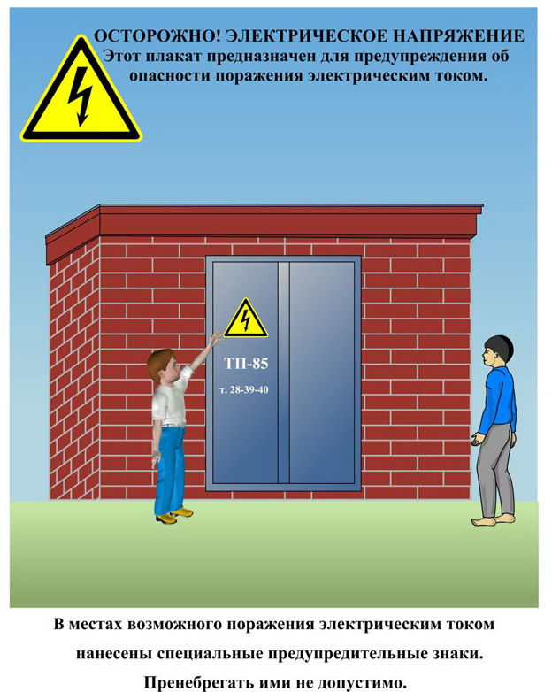
Сообщите о возможных местах поражения электрическим током!
Телефон диспетчера РЭС 3-13-01 круглосуточно.

